Bài 1: Tạo trang web sau

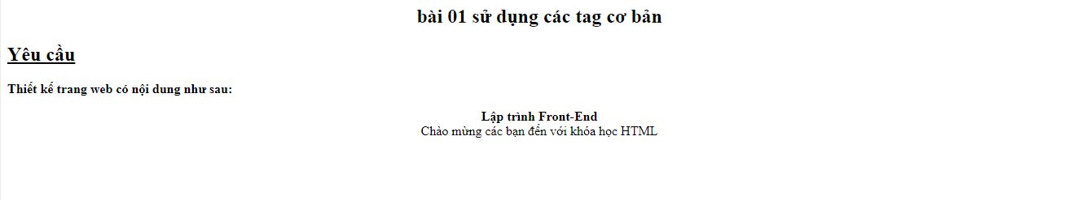

Bài 2:Tạo trang web có nội dung sau

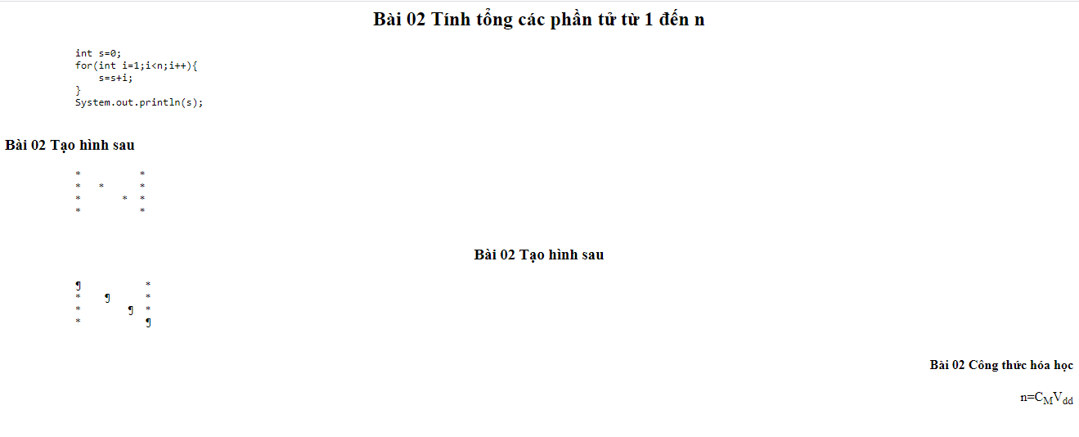

Bài tập 3: Tạo trang web có nội dung sau:

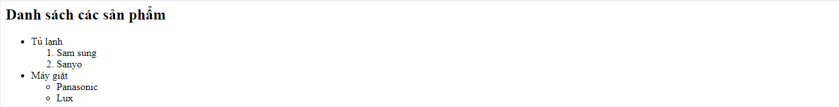

Bài 4: tạo trang web có nội dung sau:

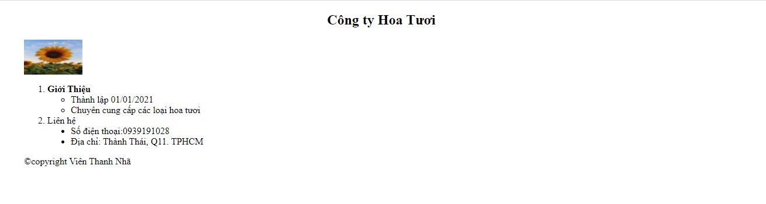

**Bài 5: Tạo trang web có nội dung sau:**

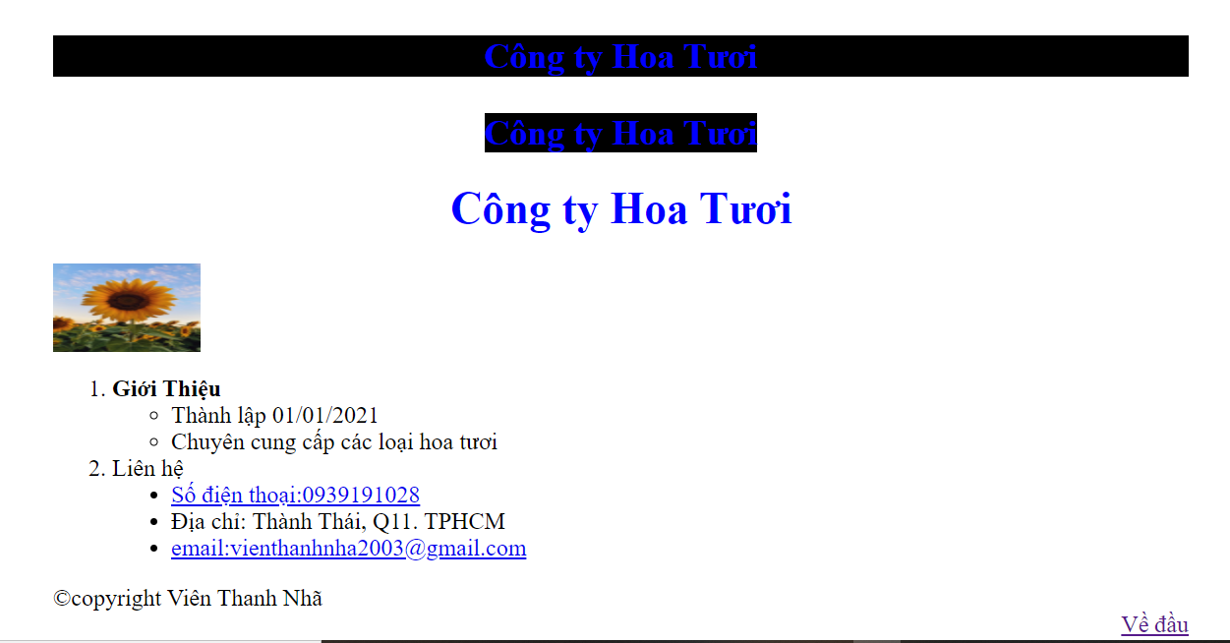

Lưu ý: -Khi nhấn vào số điện thoại thì sẽ gọi đến số điện thoại đó

-Khi nhấn vào mail sẽ mở ứng dụng để đăng nhập mail để gửi thư

-Khi nhấn về đầu về trở về vị trí đầu tiên của trang web

-Nhấn vào ảnh thì xuất hiện tấm ảnh như sau:

